**PROPOSAL PENELITIAN**

**PERANCANGAN SISTEM INFORMASI PENDAFTARAN IZIN MENDIRIKAN BANGUNAN ( IMB ) BERBASIS *WEB* STUDI KASUS KANTOR PEKERJAAN UMUM DAN PENATAAN RUANG ( PUPR ) KABUPATEN KOLAKA**



**IKBAL**

**171220392**

**PROGRAM STUDI SISTEM INFORMASI**

**FAKULTAS TEKNOLOGI INFORMASI**

**UNIVERSITAS SEMBILANBELAS NOVEMBER KOLAKA**

**2021**

**HALAMAN PERSETUJUAN**

**USULAN PROPOSAL PENELITIAN**

**PERANCANGAN SISTEM INFORMASI PENDAFTARAN IZIN MENDIRIKAN BANGUNAN ( IMB ) BERBASIS *WEB* STUDI KASUS KANTOR PEKERJAAN UMUM DAN PENATAAN RUANG ( PUPR )**

**KABUPATEN KOLAKA**

Diusulkan oleh

IKBAL

171220392

Telah disetujui

Pada tanggal 2021

Pembimbing I

Noorhasanah. Z, S.Si., M.Eng

NIDN. 0925067802

Pembimbing II

Nurfitria Ningsih, S.Pd.,M.Kom

NIDN. 0003059001

# KATA PENGANTAR

Alhamdulillahirobbil’alamin. Dengan mengucapkan puji dan syukur kehadirat Allah SWT yang telah memberikan rahmat dan hidayah-Nya sehingga penulis dapat menyelesaikan proposal penelitian ini . Sholawat serta salam tak lupa tersirah untuk Nabi Muhammad SAW serta beserta keluarga dan sahabatnya . Aamiin

Proposal penelitian yang berjudul “ **Perancangan Sistem Informasi Pendaftaran Izin Mendirikan Bangunan ( IMB ) Studi Kasus Kantor Pekerjaan Umum Dan Penataan Ruang ( PUPR ) Kabupaten Kolaka ”** ini disusun sebagai salah satu syarat untuk mendapatkan gelar Sarjana Sistem Informasi pada Universitas Sembilanbelas November Kolaka, dan akhirnya telah rampung diselesaikan oleh penulis dengan sebaik-baiknya .

Berkenan dengan selesainya penyusunan proposal , maka dengan rasa syukur serta hormat penulis mengucapkan terima kasih pada semua pihak yang telah memberikan bantuan,bimbingan dan pengarahan serta dukungan moril dan materil. Oleh karena itu dalam kesempatan ini penulis mengucapkan terima kasih yang sebesar-besarnya kepada :

1. Kedua orang tua penulis yang menjadi panutan dalam menjalani hidup ini , karena berkat doa dan restu serta dorongannya kami selaku penulis mampu memperoleh kekuatan untuk menyelesaikan tugas-tugas yang diberikan di akademik ini.
2. Bapak **Dr. Azhari, S., STP, M.Si** selaku Rektor Universitas Sembilanbelas November Kolaka .
3. Bapak **Qamaddin S.kom.,M.kom.,CITSM**  selaku Dekan Fakultas Teknologi Informasi
4. Bapak **Anjar Pradipta , S.Kom.,M.Kom** selaku Ketua Program Studi Sistem-Informasi
5. Ibu **Noorhasanah.Z,S.Si.,M.Eng** selaku Pembimbing 1
6. Ibu **Nurfitria Ningsih S.Pd.,M.Kom** selaku Pembimbing 2
7. Seluruh Dosen Fakultas Teknologi Informasi yang telah memberikan ilmu dan pengetahuannya kepada penulis.

Penulis menyadari bahwa laporan ini belum sepenuhnya sempurna, maka dari itu saran dan kritik akan sangat diharapkan sebagai pembangun, dan sebagai penyempurna dalam penulisan laporan dimasa yang akan datang.

Kolaka, 2021

Penulis

Ikbal

171220392

# DAFTAR ISI

KATA PENGANTAR iii

DAFTAR ISI v

DAFTAR GAMBAR vi

DAFTAR TABEL vii

BAB I PENDAHULUAN 1

1.1. Latar Belakang 1

1.2. Rumusan Masalah 2

1.3. Batasan Masalah 3

1.4. Tujuan Penelitian 3

1.5. Manfaat Penelitian 3

BAB II TINJAUAN PUSTAKA 4

2.1. Kajian Pustaka 4

2.2. Landasan Teori 7

2.2.1. Sistem 8

2.2.2. Informasi 10

2.2.3. Sistem Informasi 11

2.2.4. Data 13

2.2.5. Basis Data 13

2.2.6. Konsep Dasar UML (*Unified Modelling Language*) 14

2.2.7. Pemrograman PHP (*Hypertext preprocessor*) 16

1.1.1. Website 17

1.1.2. Data Base 17

1.1.3. PHP 17

1.1.4. HTML 17

1.1.5. Metode Prototype 18

BAB III METODE PENELITIAN 20

3.1. Metodologi Penelitian 20

3.1.1. Lokasi dan Waktu Penelitian 20

3.1.2. Alat dan Bahan 20

3.1.3. Tempat dan Waktu Pelaksanaan 21

3.2. Teknik Pengumpulan Data 21

3.3. Metode Pengembangan Sistem 22

DAFTAR PUSTAKA 24

LAMPIRAN 26

# DAFTAR GAMBAR

Gambar 2. 1 Prototyping 19

Gambar 2. 2 Alur Sistem Berjalan 27

Gambar 2. 3 Alur Sistem Usulan 28

Gambar 3. 1 Rancangan Tampilan Menu Login 29

Gambar 3. 2 Rancangan Tampilan Menu User 29

Gambar 3. 3 Rancangan Tampilan Menu Admin 30

# DAFTAR TABEL

Tabel 2. 1 Peneliti Terdahulu 5

Tabel 2. 2 Simbol *Usecase Diagram* 15

Tabel 3. 1 Jadwal Rencana Penelitian 21

# BAB I PENDAHULUAN

## Latar Belakang

Perkembangan teknologi menjadi hal yang sudah tidak asing lagi. Perkembangan teknologi informasi memang jauh lebih pesat dari teknologi masa lalu kemudian menjadi teknologi yang lebih canggih, mudah, dan cepat. Tidak dapat disangkal bahwa salah satu penyebab utama terjadinya era globalisasi yang datangnya lebih cepat dari dugaan semua pihak adalah karena perkembangan pesat teknologi informasi. Pada era perkembangan teknologi saat ini sebuah informasi sangat dibutuhkan dalah kehidupan manusia misalnya untuk menambah sebuah ilmu pengetahuan, wawasan, dan membantu atau memudahkan pekerjaan sehari-hari manusia.

Izin Mendirikan Bangunan atau biasa dikenal dengan IMB adalah sebuah produk hukum yang berisi perizinan yang diberikan oleh Kepala Daerah kepada pemilik bangunan untuk membangun baru, mengubah, memperluas, mengurangi, merawat atau merobohkan bangunan sesuai dengan persyaratan administratif dan persyaratan teknis yang berlaku. IMB merupakan salah satu produk hukum untuk mewujudkan tatanan tertentu sehingga tercipta ketertiban, keamanan, keselamatan, kenyamanan, sekaligus kepastian hukum. Kewajiban setiap orang atau badan yang akan mendirikan bangunan untuk memiliki Izin Mendirikan Bangunan diatur pada Pasal 5 ayat 1 Perda 7 Tahun 2009.

Dinas Pekerjaan Umum dan Penataan Ruang (DPUPR) yang beralamat di Jalan Mekongga Indah, Tahoa ,Kabupaten Kolaka, Sulawesi Tenggara. Adapun struktur organisasi yakni Kepala Dinas, Sekretaris, Bendahara, Kabid Cipta Karya, Kabid SDA, Kabid Bina Marga, Kabid Tata Ruang, dan masing –masing seksi.

Keberadaan sistem informasi saat ini sangat berpengaruh dalam kehidupan manusia. Sistem informasi memiliki manfaat yang sangat penting dalam berbagai bidang salah satunya dalam bidang pelayanan. Dalam bidang pelayanan, sistem informasi harus dapat dimanfaatkan sebagaimana mestinya. Sayangnya, saat ini pelayanan dibidang pendaftaran masih dilakukan secara manual. Pada pelaksanaanya, Pemohon harus datang langsung kekantor untuk menanyakan prosedur, persyaratan serta mengisi form pendaftaran izin mendirikan bangunan yang berupa dokumen fisik. Hal ini cukup menyulitkan bagi pemohon ditengah masa pandemi yang sedang berlangsung saat ini mewajibkan agar menjaga jarak atau menerapkan *physical distancing*

Sekarang telah ada berbagai teknologi digital yang dapat digunakan untuk menambah dan meningkatkan strategi pekerjaan, pembelajaran dan kesehatan masyarakat. Selama pandemi COVID-19, teknologi memainkan peran penting dalam menjaga kegiatan masyarakat tetap berfungsi pada saat Pembatasan Sosial Skala Besar (PSBB). Masyarakat dituntut untuk mengurangi aktivitas diluar rumah. Dengan adanya sistem informasi imb yang bergerak dibidang pelayanan pendaftaran dapat membantu calon pemohon yang akan melakukan proses pendaftaran tanpa harus lagi datang langsung ke kantor PUPR Kabupaten Kolaka untuk melakukan proses pendaftaran.

Berdasarkan permasalahan yang telah diuraikan maka penulis mencoba membuat suatu sistem izin mendirikan bangunan berbasis *web* untuk memudahkan pemohon dalam mendapatkan informasi dan melakukan proses pelayanan pendaftaran imb. Dengan adanya fasilitas sistem ini dapat mempermudah calon pemohon untuk melakukan pendaftaran pengurusan hingga sampai terbitnya surat izin .

Dengan adanya sebuah aplikasi, dimana aplikasi ini memuat profil PUPR, informasi seputaran imb, proses pendaftaran hingga pembuatan surat izin. Maka penulis menamai aplikasi ini dengan nama sistem informasi izin mendirikan bangunan berbasis *web* cabang kolaka

## Rumusan Masalah

Berdasarkan latar belakang yang telah diuraikan, pada saat pengajuan pemohon harus datang langsung kekantor untuk menanyakan prosedur, persyaratan serta mengisi form pendaftaran izin mendirikan bangunan yang berupa dokumen fisik. Hal ini cukup menyulitkan bagi pemohon ditengah masa pandemi yang sedang berlangsung saat ini mewajibkan agar menjaga jarak atau menerapkan *physical distancing*, maka dari itu dibutuhkan sebuah sistem informasi pendaftaran izin mendirikan bangunan berbasis *web*.

## Batasan Masalah

Peneliti ini dibatasi pada berdasarkan latar belakang diatas, maka ruang lingkup dibatasi untuk menghindari permasalahan yang tidak relevan dengan topik yang diangkat, maka fokus penelitian ini yaitu bagaimana membuat sistem informasi pendaftaran izin mendirikan bangunan berbasis *web* yang meliputi proses penyampaian informasi pendaftaran, proses pendaftaran, pengelolaan data calon pendaftar, dan proses laporan data pendaftar.

## Tujuan Penelitian

1. Merancang Sistem Informasi Pendaftaran *Online* Izin Mendirikan Bangunan (IMB) Pada Dinas Pekerjaan Umum dan Penataan Ruang Kabupaten Kolaka.
2. Melakukan kegiatan registrasi yang terstruktur dan informatif, sehingga dapat menghasilkan proses kerja yang lebih baik dan maksimal dengan menggunakan penyimpanan data yang tersentralisasi yang dapat memudahkan kegiatan perubahan data, pencarian dan publishing data dengan menggunakan teknologi informasi.
3. Memberi fasilitas akses informasi bagi masyarakat dengan cepat, mudah dan akurat.

## Manfaat Penelitian

1. Mempermudah proses pendaftaran Izin Mendirikan Bangunan (IMB) pada Dinas Pekerjaan Umum dan Penataan Ruang Kabupaten Kolaka.
2. Memangkas alur proses pendaftaran yang rumit sehingga masyarakat menjadi lebih nyaman dan cepat memperoleh izin.
3. Dapat meningkatkan pelayanan yang lebih baik di mana informasi dapat diakses oleh siapa saja, kapan saja dan di mana saja tanpa terbatas ruang dan waktu.
4. Informasi mengenai tentang Dinas Pekerjaan Umum dan Penataan Ruang dapat dilihat secara luas dikalangan umum dengan mengakses media *online* ini.

Bagi peneliti sendiri bisa menambah wawasan dan pengalaman Peneliti dalam membangun sebuah sistem.

# BAB II TINJAUAN PUSTAKA



## Kajian Pustaka

Pembangunan berkelanjutan sebagai pembangunan yang seimbang kebutuhan generasi saat ini tidak mengurangi kemampuan generasi masa depan untuk memenuhi kebutuhannya. Kebutuhan yang berkelanjutan ini berkaitan dengan proses perubahan penggunaan sumberdaya, manajemen investasi, pembangunan teknologi dan perubahan institusi dalam menyeimbangkan kebutuhan masa depan dengan kebutuhan saat ini. Perencaan ruang selalu berasosiasi dengan dimensi pembangunan berkelanjutan yakni pembangunan sosial dan insklusi, keberlanjutan pertumbuhan ekonomi dan perlindungan dan manajemen lingkungan. Integrasi ketiga aspek harus bersinergi dalam komitmen dan keterlibatan stakeholder yang berpartisipasi dalam proses perencanaan ruang. Perencanaan tata ruang sebagai solusi geografis yang spesifik dalam mendukung pembangunan berkelanjutan tidak bisa sepenuhnya tercapai di tingkat lokal. Perencanaan tata ruang harus mempertimbangkan hierarki wilayah lokal, regional, antar regional dan global. Perencanaan tata ruang nasional tertuang dalam UU No. 26/2007 tentang Penataan Ruang,membatasi hirarki rencana tata ruang Indonesia di tingkat nasional, provinsi dan kabupaten. Rencana Tata Ruang Nasional membatasi daerah lindung untuk kawasan lindung dan kawasan budidaya untuk pembangunan dalam jangka waktu 25-50 tahun. Rencana Tata Ruang Wilayah Provinsi dikembangan berdasarkan RT/RW Nasional untuk jangka waktu 15 tahun dan Rencana Tata Ruang Wilayah Kabupaten dikembangkan berdasarkan RTRWP dalam jangka waktu 5 tahun. Peran pemerintah dalam rangka menyelenggarakan penataan ruang merupakan amanat yang harus dilakukan untuk kemakmuran rakyat. Pengendalian pemanfaatan ruang dilakukan dengan menetapkan peraturan zonasi, perizinan, pemberian insentif dan disinsentif serta pengenaan sanksi. IMB merupakan salah satu produk hukum untuk mewujudkan tatanan tertentu sehingga tercipta ketertiban, keamanan, keselamatan, kenyamanan sekaligus kepastian hukum. Penyelenggaraan IMB oleh pemerintah daerah sebagai upaya dorongan menciptakan tertib administrasi dalam pembangunan daerah dan salah satu hak perizinan yang diadakan untuk mendapatkan pendapatan daerah guna membiayai jalannya pemerintahan.

*Tri Hita Karana* sebagai falsafah hidup yang bertahan sampai sekarang dan diimplementasikan dalam seluruh regulasi yang ditetapkan oleh Pemerintah Kota Denpasar. Konsep *Tri Hita Karana* merupakan konsep yang mengatur tentang keharmonisan hubungan antara manusia dengan Tuhan (*Parhyangan*), antara manusia dengan manusia (*Pawongan*), dan manusia dengan lingkungan (*Palemahan*) dan menjadi sumber kesejahteraan dan kebahagiaan masyarakat

Tabel 2. 1 Peneliti Terdahulu

|  |  |  |  |  |
| --- | --- | --- | --- | --- |
| **NO** | **PENELITI** | **Tahun** | **JUDUL** | **HASIL** |
| **1** | Refli Noviardi , Harfebi Fryonanda | 2020 | Perancangan Sistem Pendataan Permohonan Surat Izin Mendirikan Bangunan di Kecamatan Lubuk Sikarah Kota Solok | Berdasarkan hasil dari penelitian tersebut, sistem informasi yang dibuat menggunakan metode Rapid Application Development (RAD) |
| **2** | Yapie Yosafat Biredoko, Landung Sudarmana | 2016 | Membangun Sistem Informasi Pelayanan Perizinan Terpadu Bpmppt Kabupaten Belu | Berdasarkan hasil dari penelitian tersebut, sistem informasi yang dibuat menggunakan metode Prototyping |
| **3** | Mazidatul Himah K,  M. Fikri Hidayattullah | 2016 | Sistem Informasi Pendaftaran Online  Perizinan Pada Badan Penanaman Modal  Dan Pelayanan Perizinan Terpadu  (Bpmppt) Kabupaten Pekalongan | Berdasarkan Hasil Dari Penelitian Tersebut, Dengan adanya website memberikan kemudahan layanan perizinan dan pemahaman kepada masyarakat yang berada jauh dari pusat kantor / Kabupaten Pekalongan. |
| **4** | Adam Asmaran , Budi Susetyo , Puspa Eosina | 2019 | Sistem Informasi Pelayanan Surat Keterangan IMBG Berbasis Web | Berdasarkan Hasil Dari Penelitian Tersebut, Sistem Informasi. Metode Yang Digunakan Dalam Pengembangan Sistem Ialah Metode Perancangan Perangkat Lunak Menggunakan Metode SDLC (System Development Life Cycle). |
| **5** | Bayu Waspodo , Ahmad Nurul Fajar , Noor Hadi Prayitno | 2015 | Sistem Informasi Pelayanan Izin Mendirikan Bangunan Dan Peruntukan Penggunaan Tanah Pada Badan Penanaman Modal Dan Pelayanan Perizinan Kabupaten Sumedang | Berdasarkan hasil dari penelitian tersebut, system informasi yang dibuat menggunakan metode Rapid Application Development (RAD) |

Berdasarkan dari kelima penelitian sebelumnya, sistem informasi yang akan dibuat memberikan manfaat yang menonjol dalam hal penyajian data. Maka penulis akan menambahkan spesifikasi yang menjadi perbedaan dengan sistem yang akan dikembangkan, yakni sistem informasi yang dibuat tidak hanya izin mendirikan bangunan rumah hunian yang bisa melakukan pendaftaran, ruko atau rumah toko dan gedung perkantoran dapat melakukan pendaftaran di system ini.

selain itu sistem informasi pendaftaran Izin Mendirikan Bangunan ini dapat diakses melalui *handphone/smartphone.*

## Landasan Teori

### Perancangan

Perancangan adalah penggambaran, perencanaan dan pembuatan sketsa atau pengaturan dari beberapa elemen yang terpisah ke dalam satu kesatuan yang utuh dan berfungsi sebagai perancangan sistem dapat dirancang dalam bentuk bagan alir sistem (system flowchart), yang merupakan alat bentuk grafik yang dapat digunakan untuk menunjukan urutan-urutan proses dari sistem. Syifaun Nafisah, (2003 : 2).

### Pengertian Perancangan Aplikasi

### Konsep merancang multimedia merupakan aplikasi multimedia yang akan dibuat. Untuk dapat merancang konsep dalam membuat aplikasi multimedia dibutuhkan kreatifitas. Kreatifitas adalah kemampuan untuk menyajikan gagasan atau ide baru. Sedangkan inovasi merupakan aplikasi dari gagasan atau ide baru tersebut. Untuk menciptakan ide yang orisinil tidaklah mudah, maka dapat digunakan beberapa teknik untuk menciptakan ide, yaitu penyesuaian (adaptasi), Multimedia yang telah ada dianggap belum sesuai dengan lingkungan yang dituju. Merancang konsep analisis sistem bekerjasama dengan pemakai, mungkin juga bekerjasama dengan profesional komunikasi seperti produser, sutradara, penulis naskah, editor elektronik terlibat dalam merancang konsep yang menentukan keseluruhan pesan dan membuat aliran (urutan) pada 12 aplikasi multimedia yang akan dibuat. Untuk dapat merancang konsep dalam membuat aplikasi multimedia dibutuhkan kreativitas. Multimedia yang telah ada dianggap belum sesuai dengan lingkungan yang dituju walaupun isinya telah sesuai dengan lingkungan. Misalnya multimedia ditujukan ke kalangan kawula muda namun multimedia yang ada hanya sesuai untuk kalangan orang tua (dari sisi desain tampian, bahasa dll) pembesaran (maksimasi), Multimedia yang ada dianggap sangat sederhana, sehingga perlu untuk dikembangkan lebih kompleks pengecilan (minimasi), Multimedia yang ada dianggap terlalu rumit dan sulit untuk difahami, dimengerti, dioperasikan dll. Sehingga perlu untuk dilakukan. Penyederhanaan pembalikan (inversi), Multimedia yang telah ada dianggap memiliki isi yang keliru, sehingga diperlukan perubahan isi multimedia secara menyeluruh terhadap pengembangan multimedia tersebut perubahan (modifikasi), pengaturan kembali dan perpaduan (kombinasi). Multimedia dianggap belum sesuai dengan kebutuhan dan dirubah dengan menggunakan teknik perubahan lebih dari satu cara pengembangan.

### Pengertian Perancangan Sistem

### Ada beberapa pengertian perancangan sistem menurut beberapa ahli antara lain : 1. Verzello / John Reuter III

### Tahap setelah analisis dari siklus pengembangan sistem : Pendefinisian dari kebutuhan-kebutuhan fungsional dan persiapan untuk rancang bangun implementasi ,menggambarkan bagaimana suatu sistem dibentuk.

### 2. John Burch & Gary Grudnitski

### Desain sistem dapat didefinisikan sebagai penggambaran, perencanaan dan pembuatan sketsa atau pengaturan dari beberapa elemen yang terpisah ke dalam satu kesatuan yang utuh dan berfungsi.

### 3. George M. Scott

### Desain sistem menentukan bagaimana suatu sistem akan menyelesaikan apa yang mesti diselesaikan tahap ini menyangkut mengkonfigurasikan dari komponen-komponen perangkat lunak dan perangkat keras dari suatu sistem, sehingga setelah instalasi dari sistem akan benar-benar memuaskan rancang bangun yang telah ditetapkan pada akhir tahap analisis sistem

### Sistem

Sistem terdapat dua kelompok pendekatan sistem, yaitu sistem yang lebih menekankan pada prosedur dan elemennya, prosedur didefinisikan sebagai suatu urut-urutan yang tepat dari tahapan-tahapan instruksi yang menerangkan apa yang harus dikerjakan, kapan dikerjakan, dan bagaimana mengerjakannya (Ladjamudin, 2005).

Pertama, pendekatan yang menekankan pada prosedurnya, sistem yaitu suatu jaringan kerja dari prosedur-prosedur yang saling berhubungan, berkumpul bersama-sama untuk melakukan suatu kegiatan atau menyelesaikan suatu sasaran tertentu. Kedua, pendekatan yang lebih menekankan pada elemen atau kelompoknya, Sistem sebagai seperangkat elemen-elemen yang terintegrasi dengan maksud yang sama untuk mencapai tujuan bersama*.*

Berdasarkan pengertian tersebut sistem dapat diartikan sebagai kumpulan atau grup dari bagian atau komponen apapun baik fisik maupun non fisik yang saling berhubungan satu sama lain dan bekerja sama secara harmonis untuk mencapai satu tujuan tertentu.

Menurut Hutahaen (2014:3-5), sistem itu dikatakan sistem yang baik jika memiliki karakteristik yaitu :

1.Komponen (*Component*)

Bagian-bagian atau elemen-elemen yang dapat berupa benda atau manusia, bentuk abstrak atau nyata, dan disebut subsistem.

2. Penghubung antar bagian (*Interface*)

Sesuatu yang bertugas menjembatani satu bagian dengan bagian lain, dan memungkinkan terjadinya interaksi/komunikasi antar bagian.

3. Batas (*Boundary*)

Sesuatu yang membedakan antara satu sistem dengan sistem atau sistem- sistem lain.

4. Lingkungan (*Enviroment*)

Segala sesuatu yang berada di luar sistem dan dapat bersifat menguntungkan atau merugikan sistem yang bersangkutan.

5. Masukan (*Input*)

Sesuatu yang merupakan bahan untuk diolah atau diproses oleh sistem.

6. Mekanisme pengolahan (*Processing*)

Perangkat dan prosedur untuk mengubah masukan menjadi keluaran dan menampilkannya.

7. Keluaran (*Output*)

Berbagai macam bentuk hasil atau produk yang dikeluarkan dari pengolahan.

8. Tujuan (*Goal/Objective*)

Sesuatu atau keadaan yang ingin dicapai oleh sistem, baik dalam jangka pendek maupun jangka panjang.

9. Sensor dan Kendali (*Sensor and Control*)

Sesuatu yang bertugas untuk memantau dan mengonfirmasikan perubahan- perubahan di dalam lingkungan dan dalam diri sistem kepada sistem.

10. Umpan Balik (*Feedback*)

Informasi tentang perubahan-perubahan lingkungan dan perubahan- perubahan (penyimpangan) dalam diri sistem.

### Informasi

Informasi adalah sebuah istilah yang tepat dalam pemakaian umum, mengenai data mentah, data tersusun, kapasitas sebuah saluran komunikasi, dan lain sebagainya. Informasi juga mencakup mengenai data yang telah diklasifikasikan atau diinterpretasi untuk digunakan dalam proses pengambilan keputusan (Sutabri, 2012).

Fungsi utama informasi adalah menambah pengetahuan, informasi yang disampaikan kepada pemakai merupakan hasil data yang sudah diolah menjadi sebuah keputusan. Akan tetapi, dalam kebanyakan pengambilan keputusan yang kompleks, informasi hanya dapat menambah kemungkinan kepastian atau mengurangi bermacam-macam piihan. Informasi yang disediakan bagi pengambil keputusan, memberi suatu kemungkinan faktor resiko pada tingkat- tingkat pendapatan yang berbeda.

Kualitas dari suatu informasi *(quality of information)* tergantung dari beberapa hal, yaitu sebagai berikut:

1. Akurat *(Accuracy)*

Informasi harus bebas dari kesalahan-kesalahan dan tidak menyesatkan. Informasi harus akurat karena biasanya dari sumber informasi sampai penerima informasi ada kemungkinan terjadi gangguan *(noise)* yang dapat mengubah atau merusak informasi tersebut.

2. Tepat pada Waktunya (*Time liness*)

Informasi yang datang pada penerima tidak boleh terlambat. Informasi yang sudah usang tidak akan mempunyai nilai lagi, karena informasi merupakan landasan di dalam pengambilan keputusan. Bila pengambilan keputusan tersebut terlambat, maka dapat berakibat fatal untuk organisasi.

3. Relevan *(Relevance)*

Informasi tersebut mempunyai manfaat untuk pemakainya. Relevansi informasi untuk tiap–tiap orang satu dengan yang lainnya berbeda.

4. Ekonomis (*Economy*)

Informasi yang dihasilkan mempunyai daya jual yang tinggi, serta biaya operasional untuk menghasilkan informasi tersebut minimal, informasi tersebut juga mempu memberikan dampak yang luas terhadap laju pertumbuhan ekonomi dan teknologi informasi.

5. Efisiensi (*Efficiency*)

Informasi yang berkualitas memiliki sintaks ataupun kalimat yang sederhana (tidak berbelit-belit, tidak juga puitis, bahkan romantis), namun mampu memberikan makna dan hasil yang mendalam, atau bahkan menggetarkan setiap orang atau benda apapun yang menerimanya.

6. Dapat Dipercaya (*Reliability*)

Informasi tersebut berasal dari sumber yang dapat dipercaya. Sumber tersebut juga telah teruji tingkat kejujurannya. Misalkan *output* suatu program komputer, bisa dikategorikan sebagai *reliability*, karena program komputer akan memberikan *output* sesuai dengan *input* yang diberikan, dan *output* yang dihasilkan tidak pernah dipengaruhi oleh iming-iming jabatan, ataupun setumpuk nilai rupiah.

### Sistem Informasi

Menurut Ladjamudin (2005), sistem informasi adalah suatu sistem yang dibuat oleh manusia yang terdiri dari komponen-komponen dalam organisasi untuk mencapai suatu tujuan yaitu menyajikan informasi.

Sistem informasi terdiri dari komponen-komponen yang disebut blok bangunan *(building block)*, yang terdiri dari blok masukan, blok model, blok keluaran, blok terknologi, blok basis data, dan blok kendali. Keenam blok tersebut masing-masing saling berinteraksi satu dengan yang lain membentuk suatu kesatuan untuk mencapai sasaran (Sutabri, 2012).

1. Blok Masukan *(Input Block)*

*Input* mewakili data yang masuk ke dalam sistem informasi, *input* yang dimaksud adalah metode dan media untuk menangkap data yang akan dimasukkan yang dapat berupa dokumen-dokumen dasar.

2. Blok Model *(Model Block)*

Blok ini terdiri dari kombinasi prosedur, logika, dan model matematik yang akan memanipulasi data masukan *(input)* dan data yang tersimpan di basis data dengan cara yang sudah tertentu untuk menghasilkan keluaran *(output)* yang diinginkan.

3. Blok Keluaran *(Technology Block)*

Teknologi merupakan *“tool box”* dalam sistem informasi, teknologi digunakan untuk menerima *input,* menjalankan model, menyimpan dan mengakses data, menghasilkan dan mengirimkan keluaran, dan membantu pengendalian dari sistem secara keseluruhan. Teknologi terdiri dari 3 (tiga) bagian utama, yaitu teknisi *(brainware)*, perangkat lunak *(software)*, dan perangkat keras *(hardware)*.

4. Blok Basis Data *(Database Block)*

Basis data *(database)* merupakan kumpulan data yang saling berkaitan dan berhubungan satu sama lain, tersimpan di perangkat keras komputer dan menggunakan perangkat lunak untuk memanipulasinya. Data di dalam basis data perlu diorganisasikan sedemikian rupa agar informasi yang dihasilkan berkualitas.

5. Blok Kendali *(Control Block)*

Banyak hal yang dapat merusak sistem informasi, seperti bencana alam, api, termperatur, air, debu, kecurangan-kecurangan, kegagalan-kegagalan sistem itu sendiri, ketidak *efisienan*, sabotase, dan lain sebagainya.

Beberapa pengendalian perlu dirancang dan diterapkan untuk meyakinkan bahwa hal- hal yang dapat merusak sistem dapat dicegah ataupun bila terlanjur terjadi kesalahan-kesalahan dapat langsung diatasi.

### Data

Menurut Sutanta (2004), mendefinisikan data adalah sebagai bahan keterangan tentang kejadian nyata atau fakta-fakta yang dirumuskan dalam sekelompok lambing tertentu yang tidak acak yang menunjukkan jumlah , tindakan, atau hal-hal. Data dapat berupa catatan-catatan dalam kertas, buku, atau tersimpan sebagai file dalam basis-data..

### Basis Data

Menurut Fhatansyah (2012), basis data terdiri dari 2 kata yaitu, Basis dan Data. Basis kurang lebih dapat diartikan sebagai maras atau gudang tempat, bersarang atau berkumpul. Sedangkan data adalah representasi fakta dunia nyata yang mewakili suatu objek seperti manusia (pegawai, siswa, pembeli, pelanggan), barang, hewan, angka, huruf, simbol, teks, gambar, bunyi, atau kombinasinya.

Basis data dibangun dengan tujuan sebagai berikut:

1. Kecepatan dan Kemudahan

Memanfaatkan basis data, memungkinkan untuk dapat menyimpan data atau melakukan perubahan terhadap data atau menampilkan kembali data tersebut secara lebih efektif.

1. Efisiensi Ruang Penyimpanan

Keterkaitan yang erat antara kelompok data dalam sebuah basis data, maka redudansi (pengulangan) pasti selalu ada, sehingga akan memperbesar ruang penyimpanan. Dengan basis data, efisiensi ruang penyimpan dapat dilakukan dengan menerapkan sejumlah pendekatan atau dengan membuat relasi-relasi antara kelompok data yang saling berhubungan.

1. Keakuratan

Pengkodean atau pembentukan relasi atar data bersama dengan penerapan aturan *(constraint),* keunikan data, yang secara ketat dapat diterapkan dalam sebuah basis data sangat berguna untuk menekan ketidak akuratan penyimpana data.

1. Ketersediaan

Pemanfaatan jaringan komputer maka data yang berada di suatu lokasi dapat juga diakses bagi lokasi lain.

1. Kelengkapan

Kelengkapan data yang disimpan dalam sebuah *database* bersifat relatif, bisa jadi saat ini dianggap sudah lengkap, tetapi belum tentu pada suatu saat dianggap lengkap, untuk mengakomodasi kelengkapan data.

1. Keamanan

Aspek keamanan dapat diterapkan dengan ketat, dengan begitu dapat menentukan pemakai basis data serta objek-objek di dalamnya, serta jenis- jenis operasi apa saja yang boleh dilakukan.

### Konsep Dasar UML (Unified Modelling Language)

Menurut Maimunah, dkk (2017:4.5-1), UML *(Unified Modeling Language)* adalah perangkat lunak yang berparadigma “berorientasi objek”, Pemodelan *(modeling)* sesungguhnya digunakan untuk penyederhanaan permasalahan-permasalahan yang kompleks sedemikian rupa sehingga lebih mudah dipelajari dan dipahami. *Unified Modelling Language* (UML) bukanlah suatu proses melainkan bahasa pemodelan secara grafis untuk menspesifikasikan, memvisualisasikan, membangun, dan mendokumentasikan seluruh artifak sistem perangkat lunak

Terdapat beberapa jenis-jens *diagram* UML, antara lain:

1. ***Usecase Diagram***

Menurut Murad dalam jurnal CCIT (2013:57), *diagram use case* adalah *diagram* yang bersifat status yang memperlihatkan himpunan *Use Case* dan aktor-aktor (suatu jenis khusus dari kelas). *Diagram* ini memiliki 2 fungsi, yaitu mendefinisikan fitur apa yang harus disediakan oleh sistem dan

menyatakan sifat sistem dari sudut pandang *user*.

Tabel 2. 2 Simbol *Usecase Diagram*

|  |  |  |
| --- | --- | --- |
| **No.** | **Simbol** | **Keterangan** |
| 1. |  | Fungsionalitas yang disediakan system  sebagai unit-unit yang bertukar pesan antar unit dengan aktor, yang dinyatakan dengan menggunakan kata kerja. |
| 2. |  | Komunikasi antara aktor dan *use case* yang  yang berpartisipasi pada *use case* atau *use case* yang memiliki interaksi dengan aktor. |
| 3. |  | Orang atau sistem yang lain yang mengaktifkan fungsi dari target sistem. Untuk mengidentifikasikan aktir, harus ditentukan pembagian tenaga kerja dan tugas-tugas yang berkaitan dengan peran pada konteks target sistem. Orang atau sistem bisa muncul dalam beberapa peran. Perlu dicatat bahwa aktor berinteraksi dengan use case, tetapi tidak memiliki. |
| 4. |  | Hubungan generalisasi dan spesialisasi (umum-khusus) antara du buah use case dimana fungsi yang satu adalah fungsi yang lebih umum dari lainnya. |
| 5. |  | Include, merupakan di dalam use case lain (required) atau pemanggilan case oleh use lain, contohnya adalah pemanggilan sebuah fungsi program. |
| 6. | <<extend>> | Extend, merupakan perluasan dari use case lain jika kondisi atau syarat terpenuhi. |

**2. *Activity Diagram***

Menurut Vidia, D. (2013:20)*, activity diagram* dibuat berdasarkan aliran dasar dan aliran alternatif pada skenario *use case diagram*. Pada *activity diagram* digambarkan interaksi antara aktor pada *use case diagram-*dengan-sistem.

**Tabel 2.3 Simbol *Activity Diagram***



|  |  |
| --- | --- |
| **Notasi** | **Keterangan** |
|  | Simbol *start*, diletakkan pada pojok kiri atas dan  merupakan awal aktivitas. |
|  | Simbol stop, akhir aktivitas. |
|  | Simbol decision digunakan untuk menyatakan kondisi dari suatu proses. |
|  | Simbol *action* menyatakan aksi yang dilakukan dalam suatu arsitektur sistem. |
|  | Fork, digunakan untuk menunjukan kegiatan yang  dilakukan secara parallel |
|  | Join, digunakan untuk menunjukan kegiatan yang  Digabungkan |

### 2.2.7 . Pemrograman PHP (*Hypertext preprocessor*)

Menurut Winarno dkk (2011:4), PHP atau Hypertext Preprocessor adalah sebuah bahasa pemrograman web berbasis server (server-side) yang mampu mem-parsing kode PHP dari kode web dengan ekstensi (.php) hingga menghasilkan tampilan website yang dinamis di sisi client (browser).

PHP juga memiliki kemampuan untuk hampir sepenuhnya memisahkan kode dari HTML. Untuk proyek bersama yang lebih besar, metode ini sangat ideal karena memungkinkan desainer untuk mengerjakan *layout* halaman tanpa mempengaruhi kode PHP nya. (Prasetio, 2014)

### Website

*Website* atau situs dapat diartikan sebagai kumpulan halaman-halaman yang digunakan untuk menampilkan informasi, gambar gerak, suara, dan atau gabungan dari semuanya itu baik bersifat statis maupun dinamis yang membentuk satu rangkaian bangunan yang saling terkait dimana masing-masing dihubungkan dengan link-link *(*Soetejo 2012:11)

### Data base

Database atau basis data adalah kumpulan data yang dikelola sedemikian rupa berdasarkan ketentuan tertentu yang saling berhubungan sehingga mudah dalam pengelolaannya. Melalui pengelolaan tersebut pengguna dapat memperoleh kemudahan dalam mencari informasi, menyimpan informasi dan membuang informasi.

### PHP

PHP (PHP: Hypertext Preprocessor) adalah suatu bahasa pemrograman yang digunakan untuk menerjemahkan baris kode program menjadi kode mesin yang dapat dimengerti oleh komputer yang berbasis server-side yang dapat ditambahkan ke dalam HTML (Supono dan Putratama,2016).

### HTML

HTML merupakan bahasa pemrograman web yang memberitahukan peramban web (web browser) bagaimana menyusun dan menyajikan konten di halaman web (Solichin,2016).

### Metode Prototype

Membuat sebuah aplikasi atau sistem, diperlukan metode- metode atau langkah -langkah dalam pengembangan sistem. Dalam penelitian ini penulis melakukan penelitian dengan meggunakan metode *prototype* *.*

Prototyping perangkat lunak adalah salah satu metode siklus hidup sistem yang didasarkan pada konsep model bekerja (working model). Tujuannya adalah mengembangkan model menjadi sistem final. Artinya sistem akan dikembangkan lebih cepat dari pada metode tradisional dan biayanya menjadi lebih rendah. Ada banyak cara untuk melakukan prototyping, begitu pula dengan penggunaannya.Ciri dari metode ini adalah pengembang dan pelanggan dapat melihat dan melakukan pengerjaan dengan bagian dari sistem komputer dari sejak awal proses pengembangan.

Fase fase dalam Prototyping adalah sebagai berikut.

1. Analisakebutuhan  
   Di tahap ini pengembang melakukan identifikasi software dan semua kebutuhan sistem yang akan dibuat.
2. Membangun prototyping  
   Membangun prototyping dengan membuat perancangan sementara yang berfokus pada penyajian kepada pelanggan (misalnya dengan membuat input dan format output).
3. Evaluasi prototyping  
   Evaluasi ini dilakukan untuk mengetahui apakah prototyping sudah sesuai dengan harapan pelanggan.
4. Mengkodekansistem  
   Pada tahap ini prototyping yang sudah disetujui akan diubah ke dalam bahasa pemrograman.
5. Mengujisistem  
   Di tahap ini dilakukan untuk menguji sistem perangkat lunak yang sudah dibuat.Pengujian
6. EvaluasiSistem  
   Perangkat lunak yang sudah siap jadi akan dievaluasi oleh pelanggan untuk mengetahui apakah sistem sesuai dengan yang diharapkan.
7. Menggunakansistem  
   Perangkat lunak yang sudah diuji dan disetujui oleh pelanggan siap digunakan.

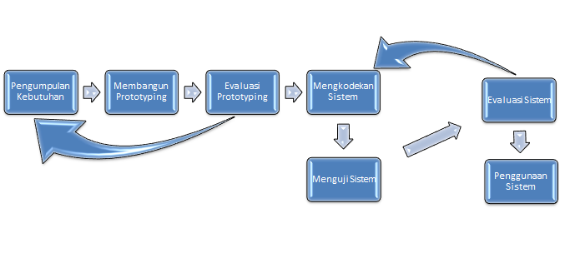

Gambar 2. 1 Prototyping



# BAB III METODE PENELITIAN



## **Metodologi Penelitian**

* + 1. Lokasi dan Waktu Penelitian

Tempat penelitian dilakukan di Dinas Pekerjaan Umum dan Penataan Ruang (DPUPR) yang beralamat di Jalan Mekongga Indah, Kelurahan Tahoa ,Kabupaten Kolaka, Sulawesi Tenggara., Penelitian ini berlangsung pada bulan Agustus 2021 sampai Oktober 2021.

* + 1. Alat dan Bahan

Alat penelitian yang akan diimplementasikan *prototype* perangkat lunak sistem informasi pendaftaran *online* Pelayanan Izin Mendirikan Bangunan (IMB) adalah :

**1. *Hardware***

*Hardware* yang digunakan pada proses pembuatan aplikasi adalah 1 Unit *Laptop Toshiba*

*Intel® Core™ Processor i3-2330M U 2,20 GHz dengan spesifikasi RAM 2 GB* kemudian jaringan untuk menghubungkan ke *internet.* Sebuah *Printer Canon* iP2770 untuk mencetak laporan dan skripsi.

**2. *Software***

a. *Microsoft Windows 7 Ultimate* 64 *Bit* sebagai sistem operasi.

*b.Xampp (PHP dan mysql)* sebagai tool yang menyediakan paket perangkat lunak untuk melakukan uji coba fungsional dan tampilan sistem dalam local intranet.

*c. Notepad++ sebagai aplikasi webeditor.*

*d. MySQL* sebagai aplikasi membangun basis data.

*e. Visio* digunakan sebagai aplikasi perancangan sistem dengan menggunakan *UML.*

*f. Google Chrome60.0.3 sebagai web browser.*

*g. Microsoft Office Word 2007 sebagai aplikasi pengola data*.

Sedangkan bahan penelitian yang akan digunakan oleh penulis mencakup hasil survey dan observasi yang telah dilakukan seperti form permohonan izin mendirikan bangunan dan info persyaratan.

3. * 1. Tempat dan Waktu Pelaksanaan

Tempat yang dijadikan penelitian adalah Kantor Pekerjaan Umum Dan Penataan Ruang Kabupaten Kolaka. Sedangkan waktu penelitian ini dilaksanakan pada bulan Agustus 2021 s/d Oktober 2021. Untuk lebih jelas penelitian ini, berikut jadwal rencana penelitian :

Tabel 3. 1 Jadwal Rencana Penelitian

|  |  |  |  |  |  |  |  |  |  |  |  |  |  |
| --- | --- | --- | --- | --- | --- | --- | --- | --- | --- | --- | --- | --- | --- |
| **NO** | **URAIAN KEGIATAN** | **Agustus** | | | | **September** | | | | **Oktober** | | | |
| **Minggu ke** | | | | | | | | | | | |
| **1** | **2** | **3** | **4** | **5** | **6** | **7** | **8** | **9** | **10** | **11** | **12** |
| 1 | Analisa Kebutuhan |  |  |  |  |  |  |  |  |  |  |  |  |
| 2 | Membangun prototyping |  |  |  |  |  |  |  |  |  |  |  |  |
| 3 | Evaluasi prototyping |  |  |  |  |  |  |  |  |  |  |  |  |
| 4 | Mengkodekan Sistem |  |  |  |  |  |  |  |  |  |  |  |  |
| 5 | Menguji Sistem |  |  |  |  |  |  |  |  |  |  |  |  |
| 6 | Evaluasi Sistem |  |  |  |  |  |  |  |  |  |  |  |  |
| 7 | Menggunakan Sistem |  |  |  |  |  |  |  |  |  |  |  |  |

## **Teknik Pengumpulan Data**

Metode pengumpulan data yang digunakan dalam penyusunan tugas akhir ini adalah sebagai berikut :

1. Metode Wawancara (*Interview*)

Pada tahap ini, peneliti melakukan *interview* tanya jawab langsung antara Peneliti dengan Staff / Pegawai Kantor PUPR Kabupaten Kolaka.

1. Metode Penelitian Langsung (*Observation*)

Tahap observasi ini, peneliti mengumpulkan data dengan mengamati dan mencatat peristiwa dan keluhan pada objek penelitian secara langsung ke Kantor PUPR Kabupaten Kolaka.

1. Metode Pustaka (*Library*)

Setelah melakukan wawancara dan observasi langsung, peneliti mengumpulkan sumber-sumber bacaan yang dapat menunjang penelitian yang diambil, seperti penelitian terdahulu yang memiliki kesamaan dalam penelitian tentang perancangan arsitektur enterprise.

## Metode Pengembangan Sistem

Metode Prototype merupakan satu metode dalam pengembangan perangkat lunak, metode ini merupakan suatu paradigma baru dalam pembuatan atau pengembangan perangkat lunak. Dalam penelitian ini penulis melakukan penelitian dengan menggunakan metode *prototype* Adapun tahapan- tahapan yang dilakukan adalah sebagai berikut:

1. Pengumpulan Kebutuhan

klien dan pengembang bersama-sama mendefinisikan format software, mengidentifikasikan kebutuhan dan sistem yang dibuat.

1. Membangun Prototype / *Prototyping*

Membangun prototyping dengan membuat perancangan sementara yang berfokus penyajian kepada pelanggan (contoh membuat *input* dan format *output*).

1. Evaluasi *Prototyping*

Tahap ini dilakukan oleh klien, apakah prototyping yang dibangun, sudah sesuai dengan keinginan dan kebutuhan pelanggan atau belum. Jika tidak sesuai, prototyping akan direvisi dengan mengulangi langkah-langkah sebelumnya. Tapi jika sudah sesuai, maka langkah selanjutnya akan dilaksanakan.

1. Mengkodekan Sistem

Di tahap ini prototyping yang sudah disepakati diterjemahkan ke dalam bahasa pemrograman yang sesuai.

1. Menguji Sistem

Setelah sistem sudah menjadi suatu software yang siap pakai, maka software harus di tes dahulu sebelum digunakan. Hal ini bertujuan untuk meminimalisirkan kesalahan software tersebut. Pengujian dilakukan dengan *Black Box, White Box*, Pengujian arsitektur, Basis path dan lain-lain.

1. Evaluasi Sistem

Di tahap ini klien mengevaluasi sistem yang sudah dibuat sudah sesuai yang diinginkan. Jika tidak, maka pengembang akan mengulangi langkah ke 4 dan 5. Tapi jika iya, maka langkah ke 7 akan dilakukan.

1. Menggunakan Sistem

*Software* yang telah diuji dan diterima klien siap digunakan.

# DAFTAR PUSTAKA

Noviady, H., Oktaviani, N., & Ariandi, M. (2019). Sistem Informasi Pelayanan Online Izin Mendirikan Bangunan ( Imb ) Berbasis Web Mobile ( Studi Kasus Pada Dinas Pekerjaan Umum Dan Penataan Ruang Kota Palembang ). 328–337.

Sidik, F., & Rahmawati, M. (2018). *Perancangan Sistem Informasi Pendaftaran Siswa Baru Berbasis Web Pada SMK Bina Putra Jakarta*. *XX*(1), 119–128.

Hartono, B. (2013). *Sistem Informasi Manajemen berbasis Komputer.* Jakarta: Rineka Cipta. Mulyanto, A. (2009). *Sistem Informasi Konsep dan Aplikasi.* Yogyakarta: Pustaka Pelajar. Pratama, I. p. (2014). *Sistem Informasi dan Implementasinya.* Bandung: Informatika.

Rosa, S. d. (2013). *Rekayasa Perangkat Lunak Terstruktur dan Berorientasi Objek.* Bandung: Informatika.

Sibero. (2014). *Rekayasa Perangkat Lunak Terstruktur dan Berorientasi Objek.* Bandung: Informatika

Sugiyono. (2011). *Metode Penelitian kuantitatif, kualitatif dan R&D.* Bandung: Alfabeta. Sujarweni. (2014). *Metodologi Penelitian.* Bandung: Alfaberta.

Wina rsih, R. d. (2005). *Manajemen Pelayanan.* Yogyakarta: Pustaka Pelajar.

Fowler, 2005. Anilisis & perancangan UML (United Modeling Language) Generated VB.net. Yoyakarta: Graha Ilmu

Iskandar, Agus dan A. Haris Rangkuti. 2008. Basis Data. ICT Research Center UNAS. Vol 3, No.2:126.

Lely Deviana Putri. (2014). Perancangan Sistem Informasi Penerimaan Siswa Baru Pada Sekolah Menengah Kejuruan Negeri 3 Pacitan. *Ijns*, *3*(ISSN : 2302-5700), 2–5. Rosa, A.S, dan M. Salahuddin. 2015.

Rekayasa Perangkat Lunak Terstruktur dan Berorientasi Objek. Bandung: Informatka.

Wardani, S. K. (2013). SKRIPSI Diajukan Untuk Memenuhi Salah Satu Syarat Kelulusan Pada Jenjang Strata 1 ( S1 ) Program Teknik Informatika Disusun Oleh : Nama : Susy Kusuma Wardani NIM : 200922245 Pembimbing 1 : Bambang Eka Purnama , M . Kom Pembimbing 2 : Sukadi , S . Kom. *Sistem Informasi Pengolahan Data Nilai Siswa Berbasis Web Pada Sekolah Menengah Kejuruan (SMK) PGRI 1 Pacitan*, *1*, 21.

Hartono, B. (2013). *Sistem Informasi Manajemen berbasis Komputer.* Jakarta: Rineka Cipta. Mulyanto, A. (2009). *Sistem Informasi Konsep dan Aplikasi.* Yogyakarta: Pustaka Pelajar. Pratama, I. p. (2014). *Sistem Informasi dan Implementasinya.* Bandung: Informatika.

Rosa, S. d. (2013). *Rekayasa Perangkat Lunak Terstruktur dan Berorientasi Objek.* Bandung: Informatika.

Sibero. (2014). *Rekayasa Perangkat Lunak Terstruktur dan Berorientasi Objek.* Bandung: Informatika.

Sugiyono. (2011). *Metode Penelitian kuantitatif, kualitatif dan R&D.* Bandung: Alfabeta. Sujarweni. (2014). *Metodologi Penelitian.* Bandung: Alfaberta.

Winarsih, R. d. (2005). *Manajemen Pelayanan.* Yogyakarta: Pustaka Pelajar.

http://repository.uin-suska.ac.id/14968/

<https://repository.bsi.ac.id/index.php/unduh/item/888/File_10-Bab-II-Landasan-Teori.pdf>

<http://rizalloa.ilearning.me/?p=132>

Metode pengembangan sistem

<https://medium.com/@ameliamanurung07/prototyping-a4aff5bdb558>

# LAMPIRAN

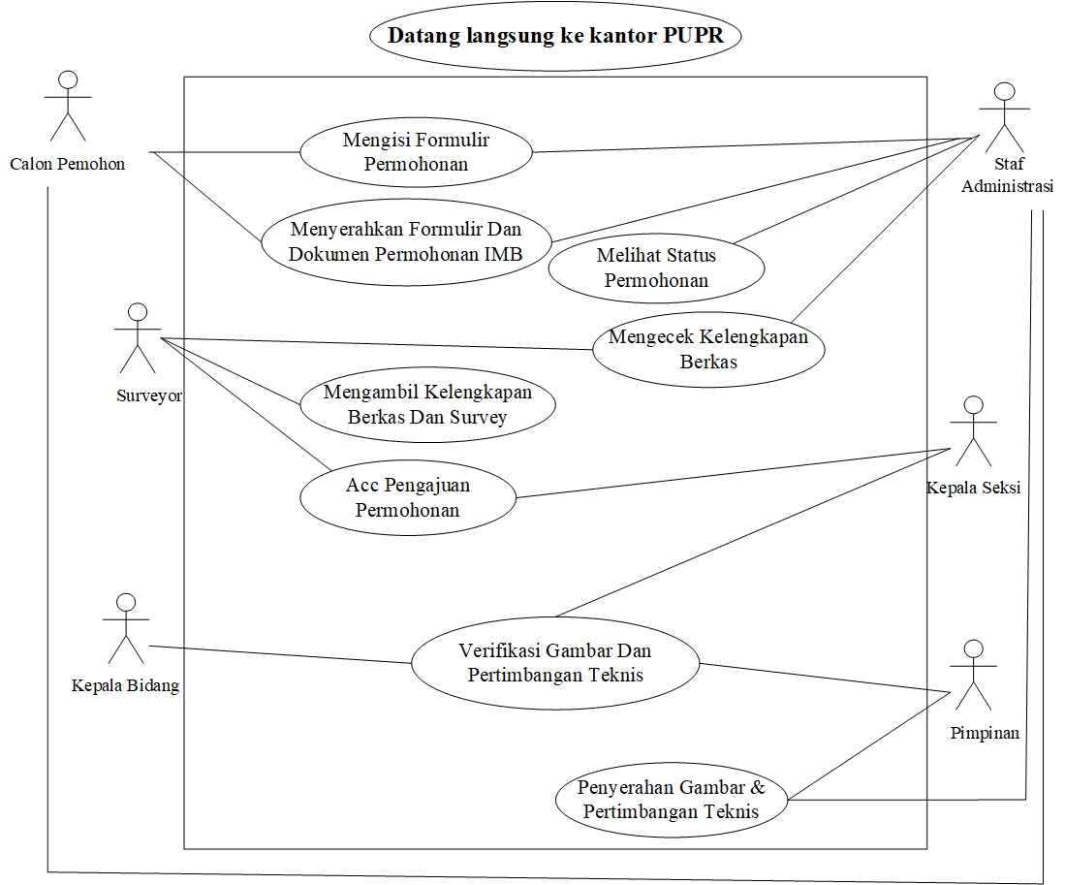

Sistem Berjalan Saat Ini

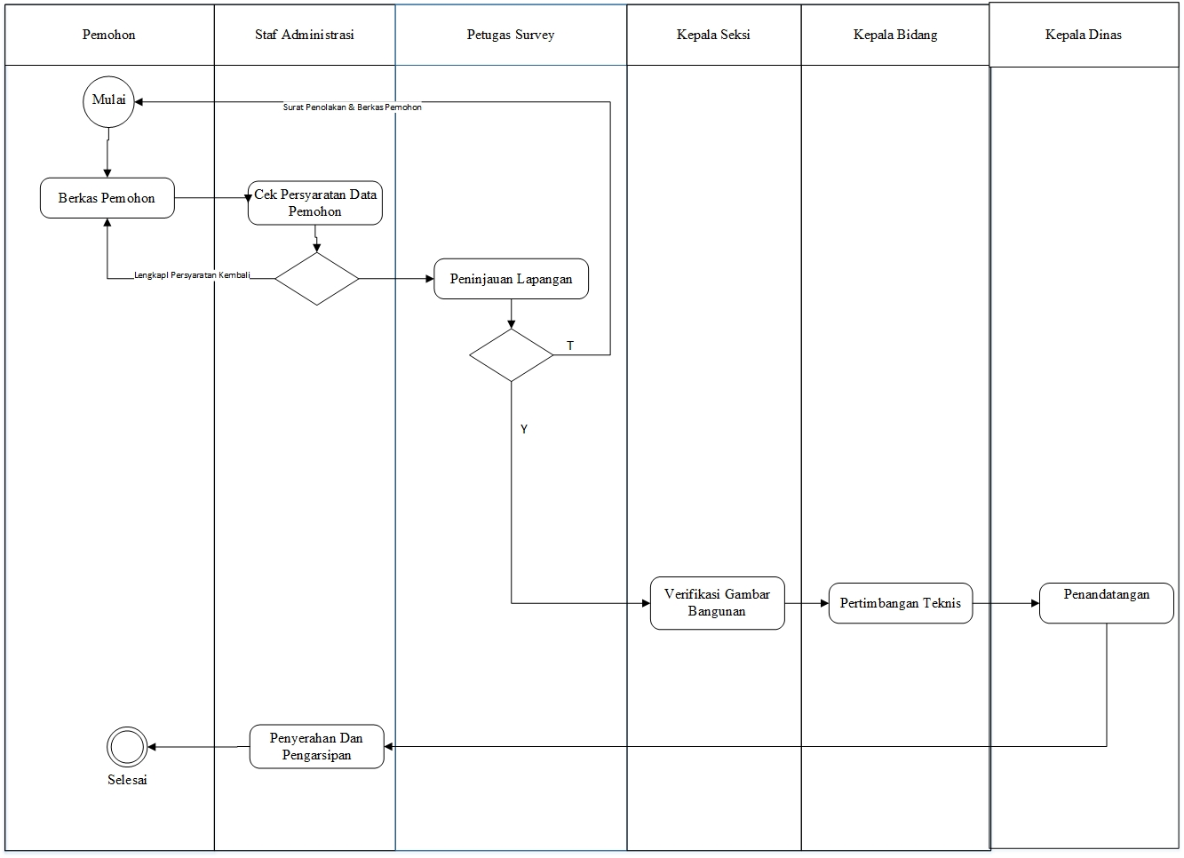

Gambar 2. 2 Alur Sistem Berjalan

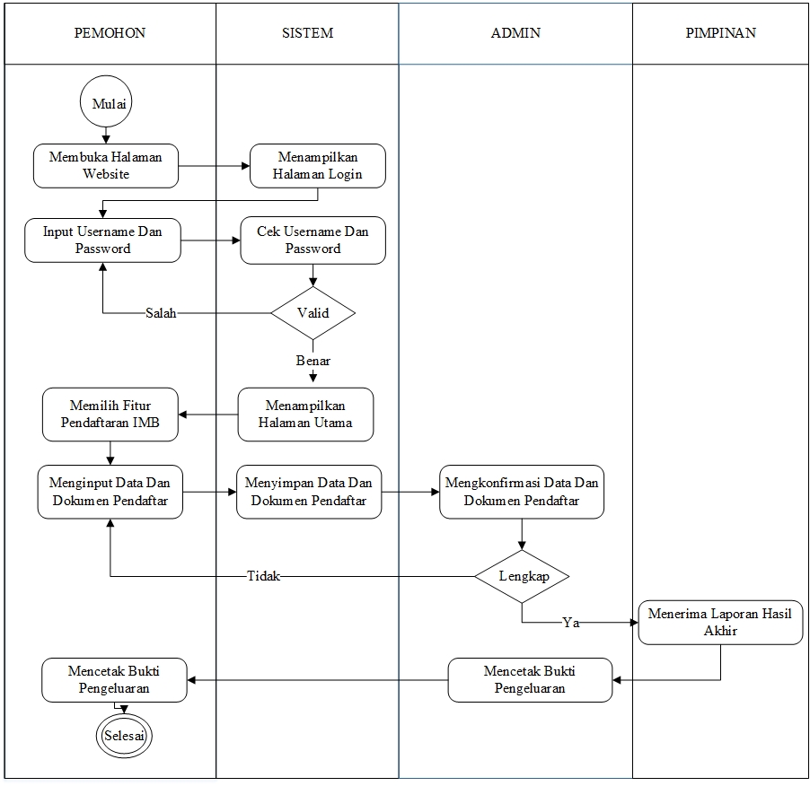

Gambar 2. 3 Alur Sistem Usulan

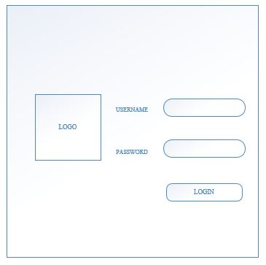

Gambar 3. 1 Rancangan tampilan menu login

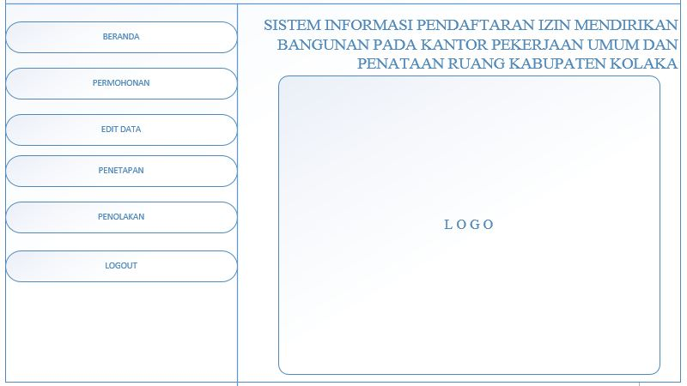

Gambar 3. 2 Rancangan tampilan menu user

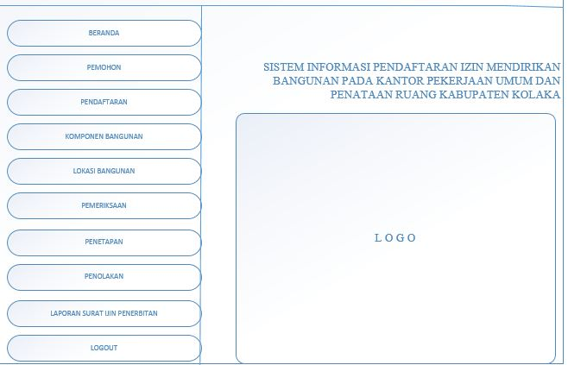

Gambar 3. 3 Rancangan tampilan menu admin